 |  | 보 도 자 료 |  |  |  |  | 
 |  |  |  |  | ■ 사진 있음 □ 사진 없음
보도 일시 | 배포 후 즉시 |  | 배포 일자 | 2026.4.27.(월)
담당 부서 | 극장운영부 |  | 책임자 | 오세형 부장 |  | 02-760-9709 |  | -
담당 부서 |  |  | 담당자 | - |  | 02-760-9766 |  | -
일본 극단 타이헨, 모두예술극장에서
43년 신체 탐구의 정점 담은 <브레인> 국내 초연
- 5월 15일(금)부터 17일(일)까지 모두예술극장에서 해외초청 공연 <브레인> 선보여
- 타이헨 이끈 김만리 예술감독의 43년 예술 창작 세계 담은 아카이브 전시도 개최
- 인간의 뇌 중심 이해 체계를 전복하고 신체와 AI 통해 ‘정상’의 기준을 묻는 무대
- 상징적인 감각과 미의 기준을 재구성하는‘타이헨’만의 신체 미학 만날 수 있어

(재)한국장애인문화예술원(이사장 방귀희)은 일본 극단 타이헨(TAIHEN)의 신작 공연 <브레인(Brain)>을 오는 5월 15일부터 17일까지 서울 충정로 모두예술극장에서 선보인다. 이번 초청 공연과 함께 극단 타이헨을 이끌며 신체장애를 하나의 예술 언어로 재정의 해 온 김만리 예술감독의 43년 예술 세계를 조망하는 아카이브 전시 <디바만리>도 동시에 열린다.

■ 공연 소개 — 뇌·신체·인공지능(AI), 인간을 바라보는 기준을 새롭게 사유하다
공연 <브레인>은 뇌·신체·인공지능(AI)이라는 세 요소의 관계를 통해 인간과 생명을 바라보는 방식을 질문하는 작품이다. 특히 뇌가 신체를 통제한다는 일반적인 인식에서 벗어나, 신체를 중심에 두고 인간을 다시 이해하려는 시도를 보여준다.
퍼포머 모두가 중증 신체장애인으로 구성된 타이헨은 “신체가 먼저이고, 뇌는 그 뒤를 따른다”는 새로운 감각을 바탕으로 오랜 시간 동안 작업해 왔다. <브레인>은 이러한 관점을 확장하여, 뇌가 신체를 통제하는 중심이 아닌, 다양한 요소들과 관계를 맺고 작동하는 존재인지에 대해 질문을 던진다.

또한, <브레인>은 AI가 인간의 움직임을 인식하는 과정에서 드러나는 한계를 통해 우리가 당연하게 받아들여 온 ‘정상적인 신체’의 기준에 대해 다시 생각하게 한다. 이를 통해 기술과 효율, 속도 중심의 사회를 살아가고 있는 우리에게 인간과 생명을 바라보는 전혀 다른 시선을 제시한다.

■ 극단 타이헨 — ‘장애’를 넘어, 신체를 바라보는 기준 자체를 다시 묻다
극단 타이헨(TAIHEN, 態変)은 1983년 김만리 예술감독에 의해 창단된 이후, 일본 오사카를 기반으로 활동해온 공연단체이다. 이들은 신체 장애를 결핍이나 극복의 대상이 아니라 고유한 존재 방식이자 표현의 주체로 받아들이며, 독자적인 신체 미학을 구축해왔다.
타이헨은 장애인 예술과 같은 명칭을 거부하고 오로지 예술 자체에 대한 탐구에 집중하며, 일본 사회에 중요한 문제의식을 던져왔다. 직립 보행을 중심으로 형성된 기존의 신체 인식과 미적 기준에 질문을 던지고, 바닥을 기어가는 움직임이나 비정형적인 신체 움직임의 방식 또한 새로운 표현이 될 수 있음을 보여준다. 이러한 작업은 ‘아름다움’과 ‘추함’, ‘정상’과 ‘비정상’을 구분한 기준을 되돌아보게 하며, 우리가 익숙하게 받아들여온 신체에 대한 인식을 낯설게 만든다.

■ 아카이브 전시 <디바만리> — 43년의 시간, 하나의 창작 세계를 이해하는 또 다른 방식
공연과 같은 기간 열리는 아카이브 전시 <디바만리>는 김만리 예술감독이 43년 간 작업한 사진, 영상, 문서 등 다양한 기록을 국내 최초로 소개한다.
이번 전시는 독보적인 예술 여정을 걸어온 그의 예술 세계를 키워드 중심으로 재구성했다. 연대기 순서가 아니라 그의 예술적인 삶에서 주요한 역할을 해온 주제를 통해 그의 사유와 예술적 표현 등 창작 세계를 입체적으로 경험할 수 있다.

김만리 예술감독이 30여 년에 걸쳐 발간해온 예술담론 잡지 『이마주(IMAJU)』 93권은 ‘뒤틀린 척추’를 상징하는 조형물 위에 펼쳐지며, 그의 작업 세계를 관통하는 7개의 핵심 키워드를 중심으로 텍스트, 이미지, 오브제를 선보인다. 7가지로 구성된 전시는 강렬한 체험을 경험하게 하는 그녀의 공연을 이해하고 공감하는데 큰 도움이 될 것으로 기대한다.

공연 관람권 구매는 모두예술극장 누리집과 NOL티켓에서 가능하며, 휠체어석 및 단체관람은 모두예술극장 유선을 통해 가능하다. 공연 관람권 가격은 전석 4만원이며, 전시는 무료다. 자세한 정보는 모두예술극장 누리집에서 확인할 수 있다.

한국장애인문화예술원 방귀희 이사장은 “43년간 동시대 세상과 우주를 독창적으로 이해하고 해석해 온 김만리 예술감독의 창작 작품과 독창적인 예술 세계를 만날 수 있는 기회를 마련했다”며 “기존에 갖고 있던 신체를 바라보는 관점과 감각의 기준을 재정의하고 다양한 신체와 감각이 만들어내는 예술적 가능성에 대한 질문을 던지는 계기가 되기 바란다”고 말했다.

모두예술극장은 문화체육관광부 산하 (재)한국장애인문화예술원이 2023년 개관한 국내 최초의 장애예술 표준공연장으로, 서울 서대문구 충정로에 위치해 있다. 2022년 수립된 ‘장애예술인 문화예술활동 지원 기본계획’에 따라 장애예술인의 창작 환경 개선을 위해 설립되었으며, 현재 ▲장애예술인 창작 활동 촉진 ▲배리어프리 공연 확대 ▲장애예술인·단체 대상 우선 대관 및 사용료 할인 제도를 통해 장애예술인의 문화예술활동 기회를 확대해 나가고 있다.

붙임1 |  | 「브레인」공연 포스터

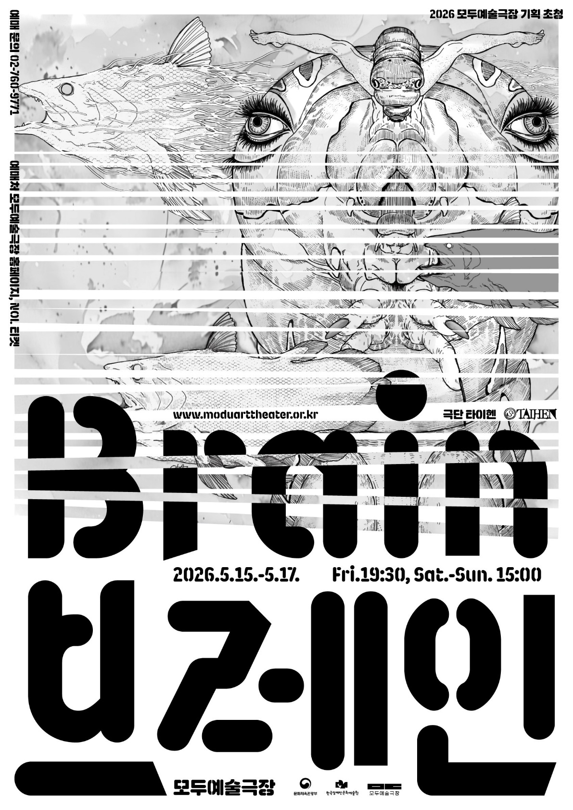
▲<브레인> 공연 포스터 [(재)한국장애인문화예술원제공]

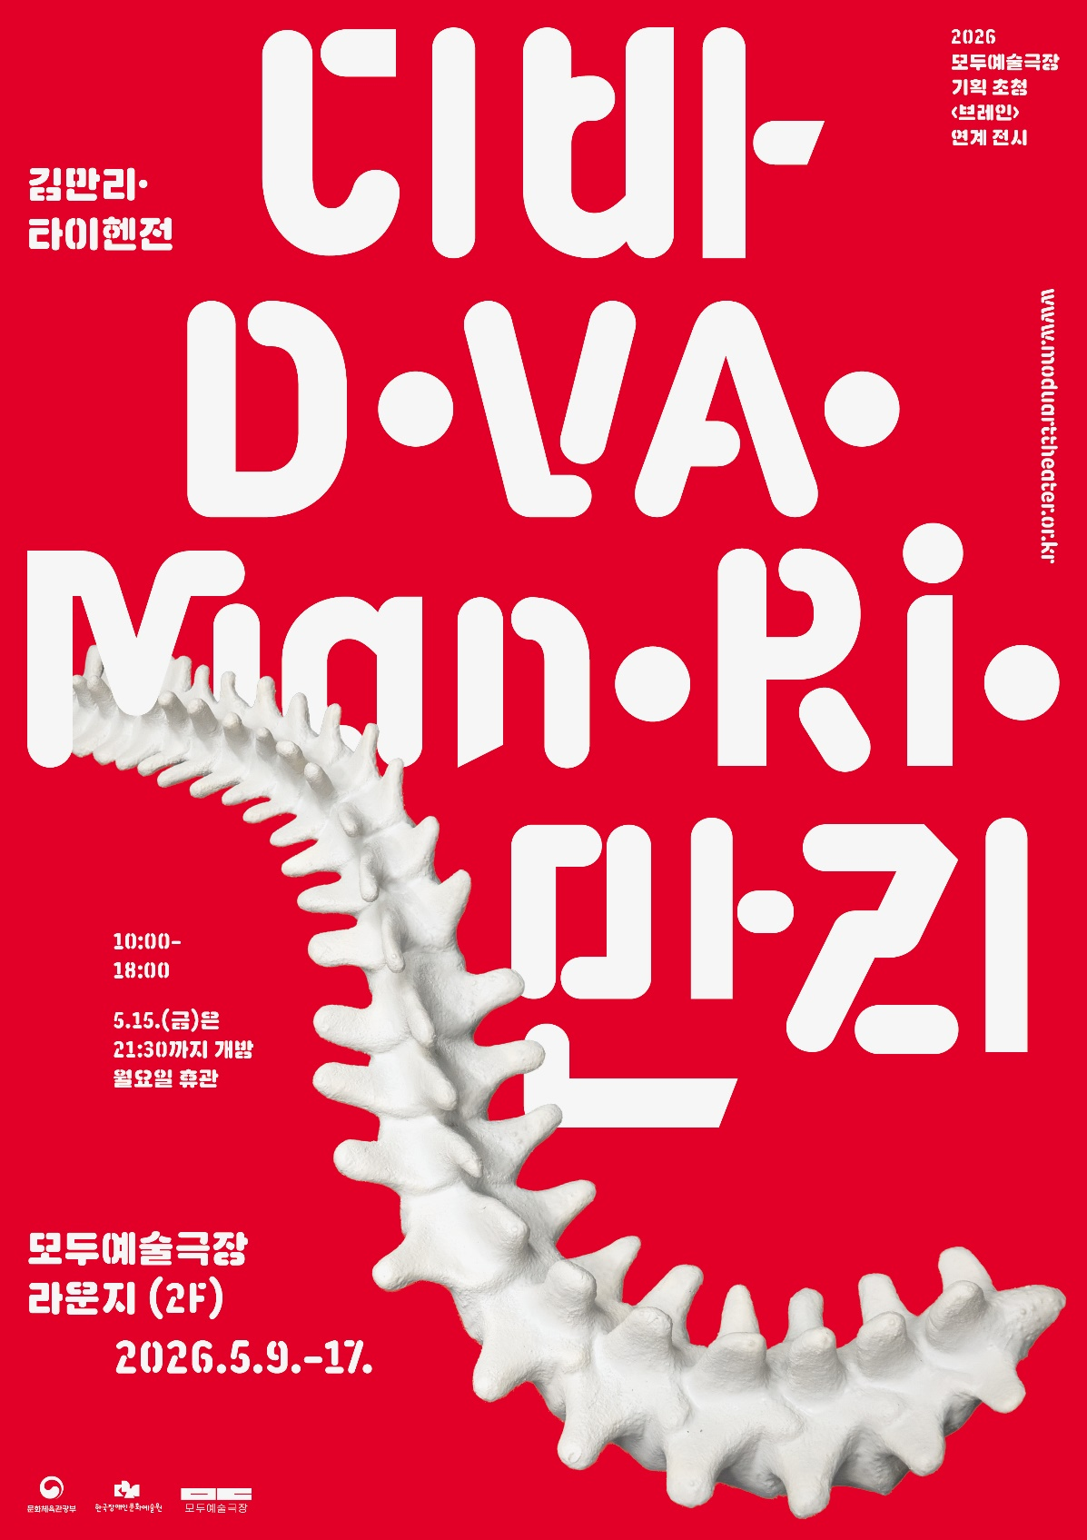
▲<브레인> 전시 포스터 [(재)한국장애인문화예술원제공]
붙임2 |  | 「브레인」전시 포스터

